盛大的美食自助宴
在北方飘雪，南方却依旧温暖如春的冬季，西双版纳州允景洪幼儿园迎来了小班组的第一次自助餐活动。为了提高孩子们就餐的自主性和自我服务能力，培养良好的进餐习惯和进餐礼仪，我们小班组的教师为幼儿进行了很多的进、取餐前教育活动，比如：如何有序地取餐，如何有序地进餐，如何使用夹子去夹取食物等。
同时，为了让孩子们在学习、游戏当中保持良好的身体素质，给孩子们提供充足的营养元素。我园的专业伙房人员和保健医生为幼儿精心搭配了饭菜，保证了自助餐的原材料选取绿色、天然、新鲜，也保证了饭菜的口味清淡、营养丰富、菜色搭配美观，确保全员幼儿吃上美味、营养、健康的饭菜。
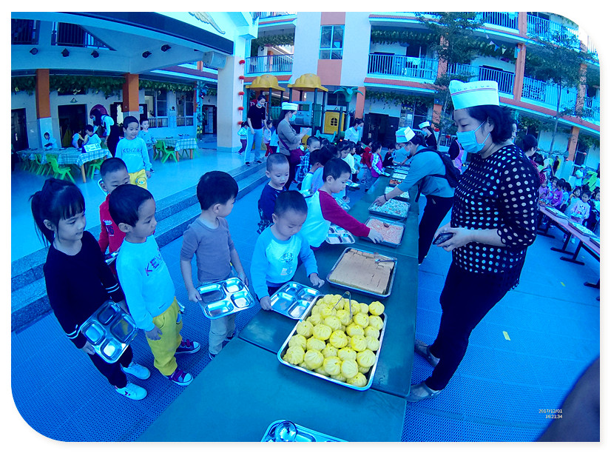
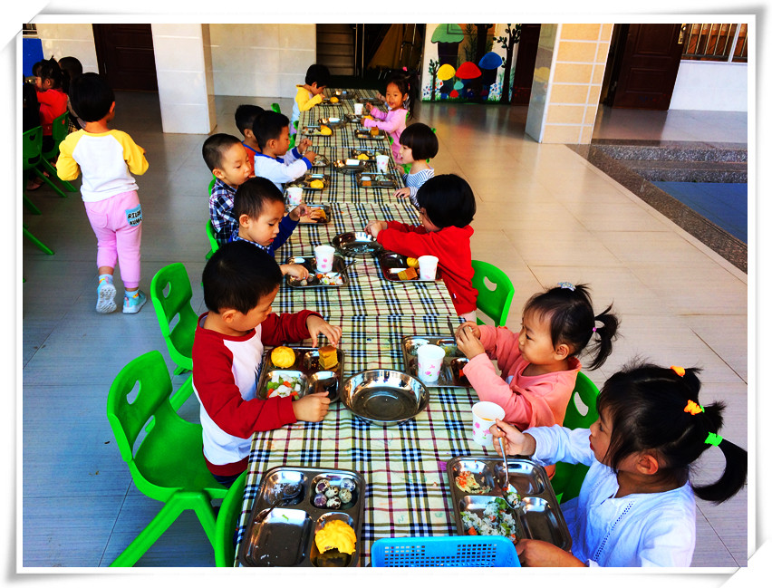
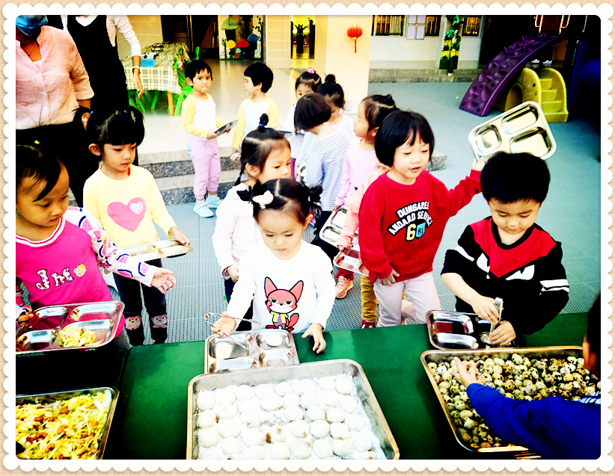
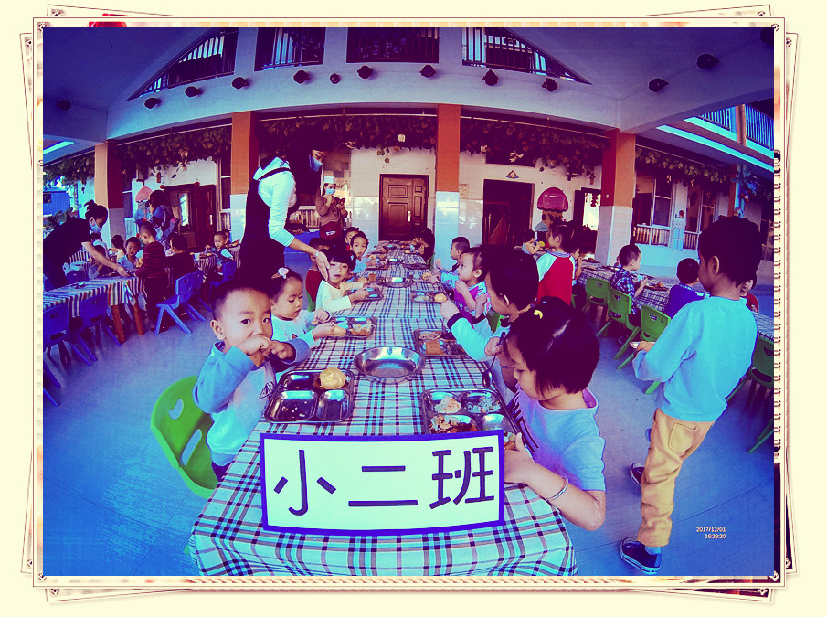
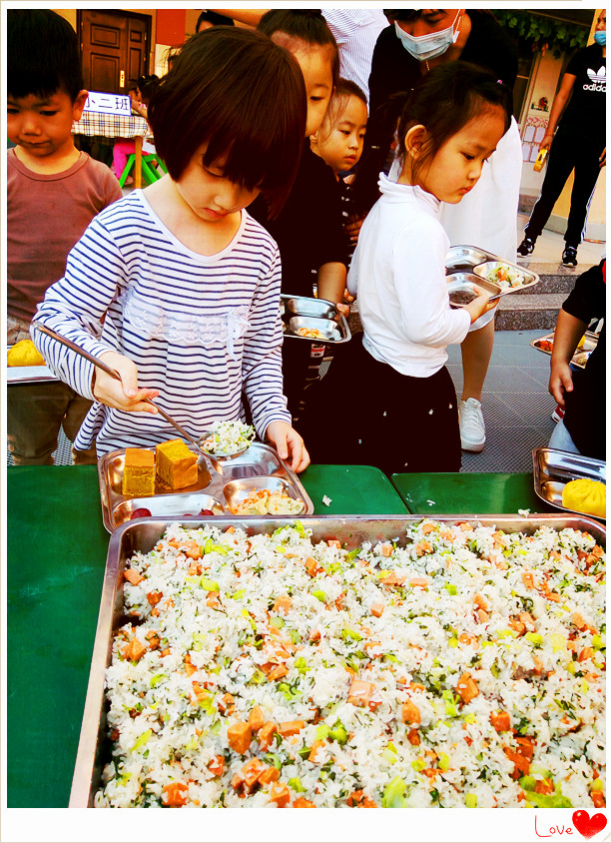
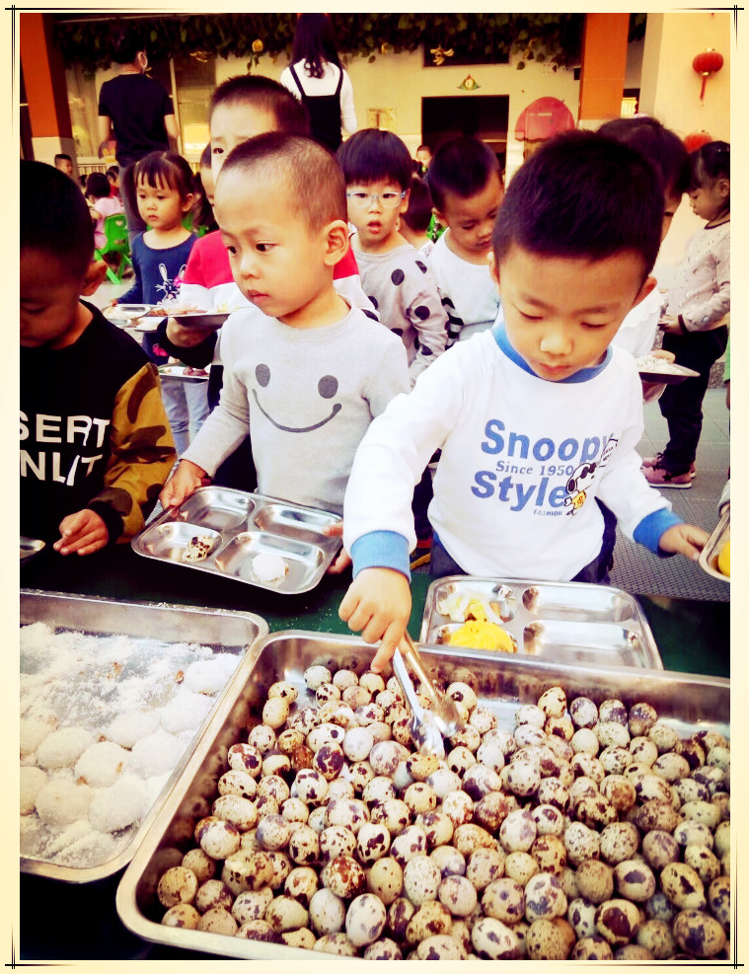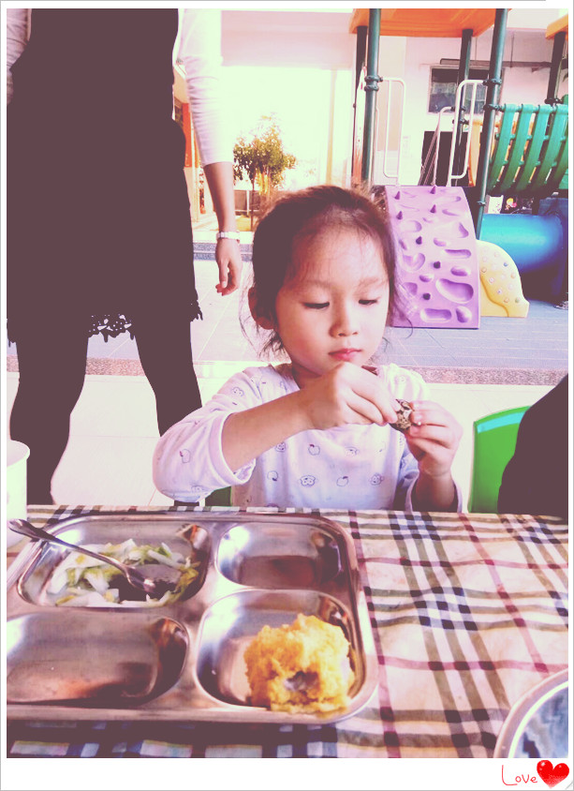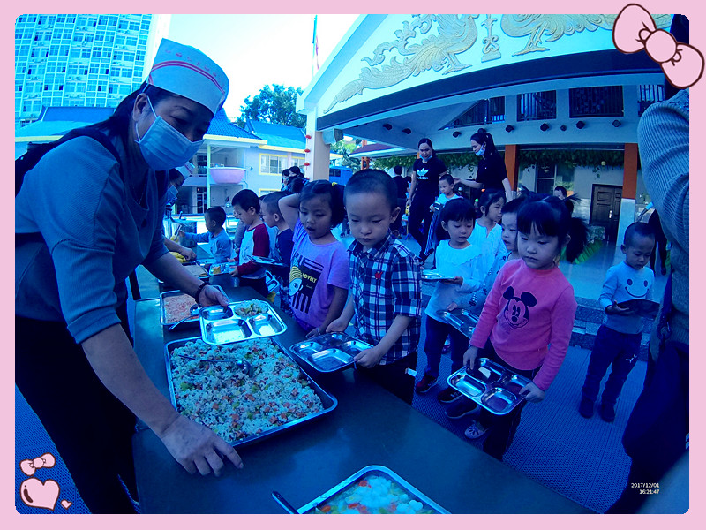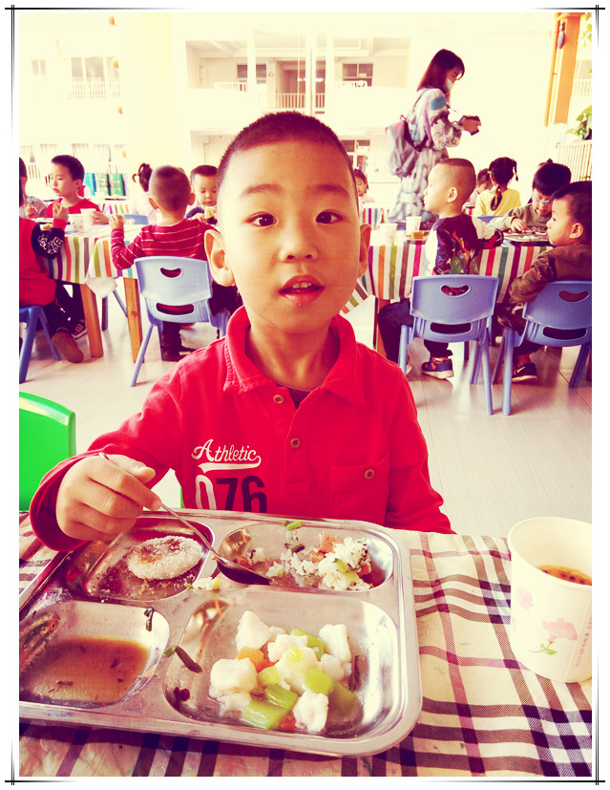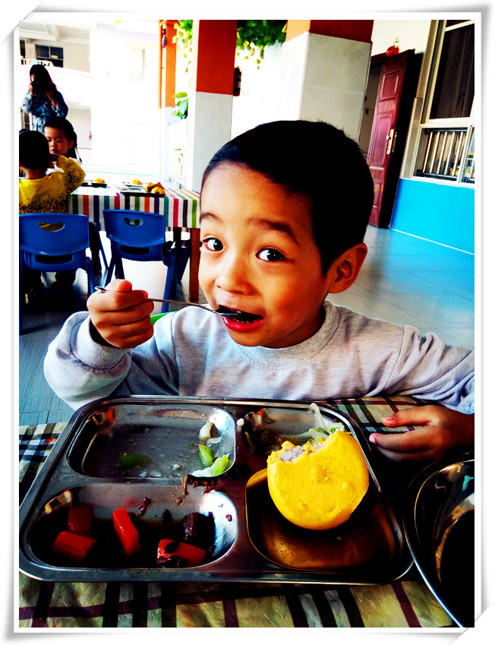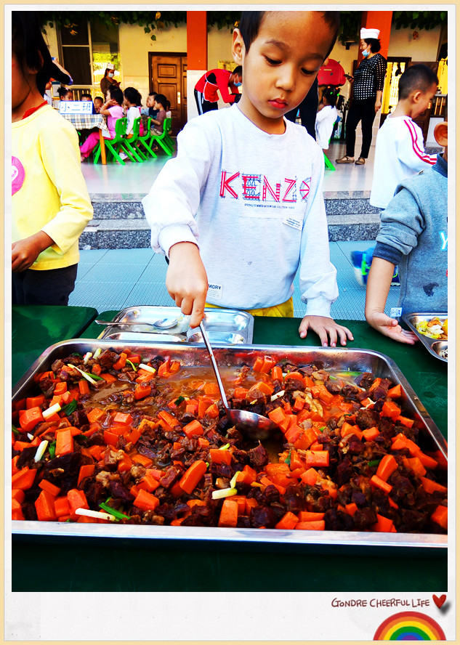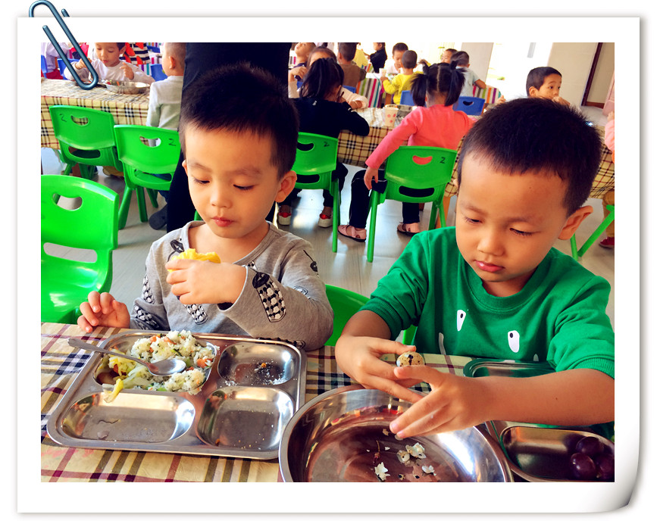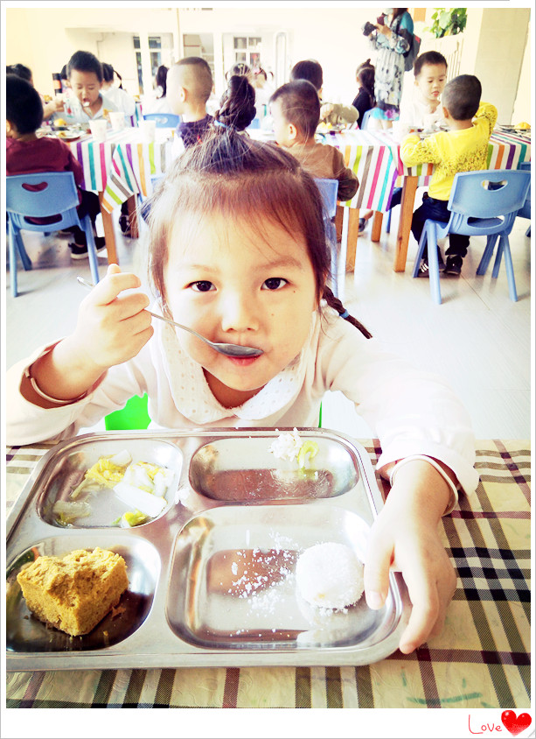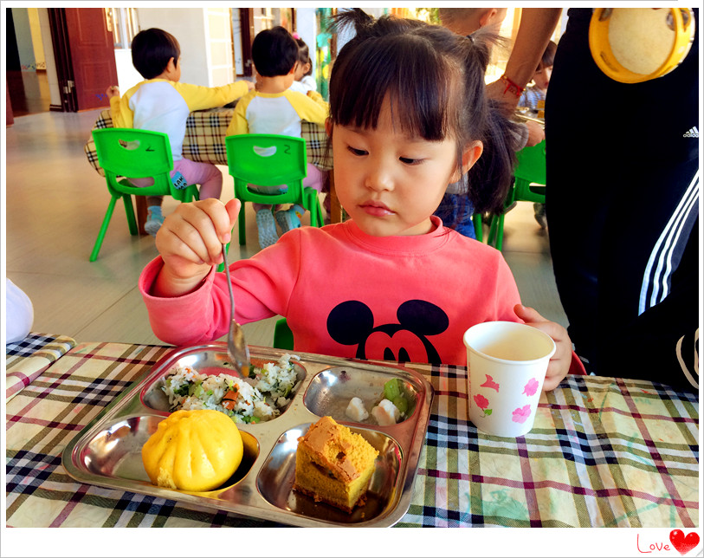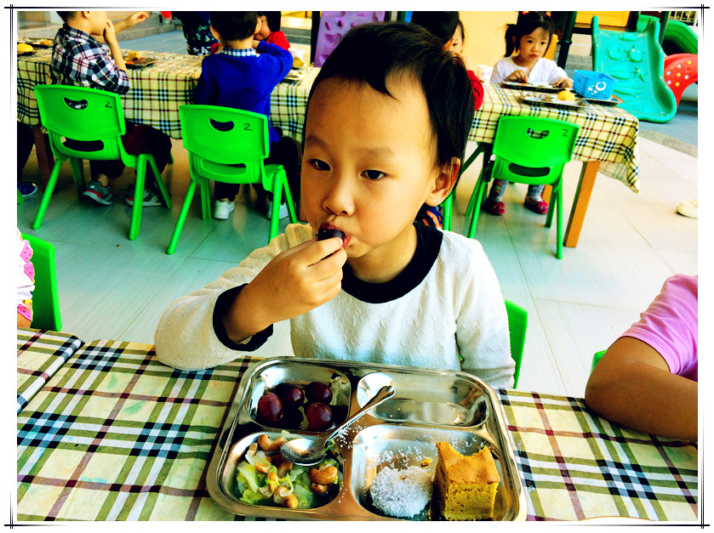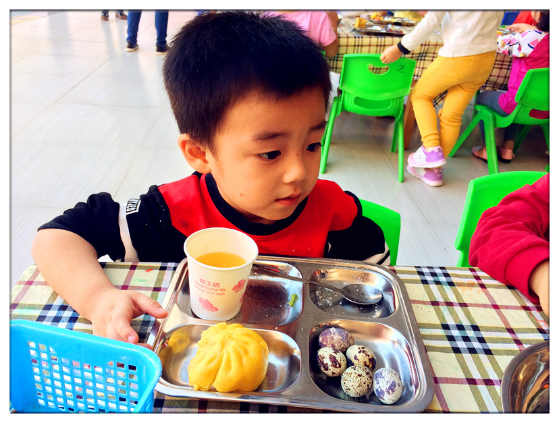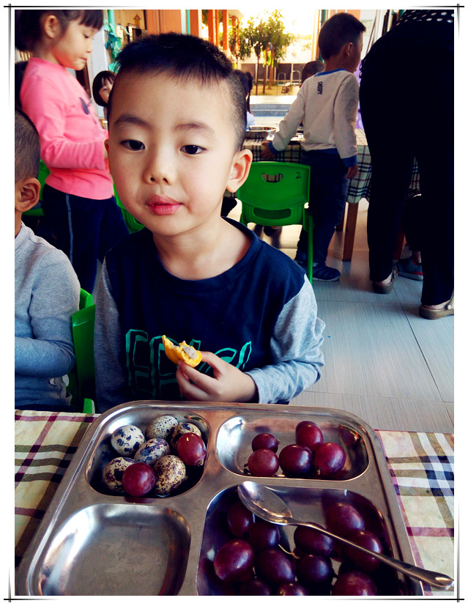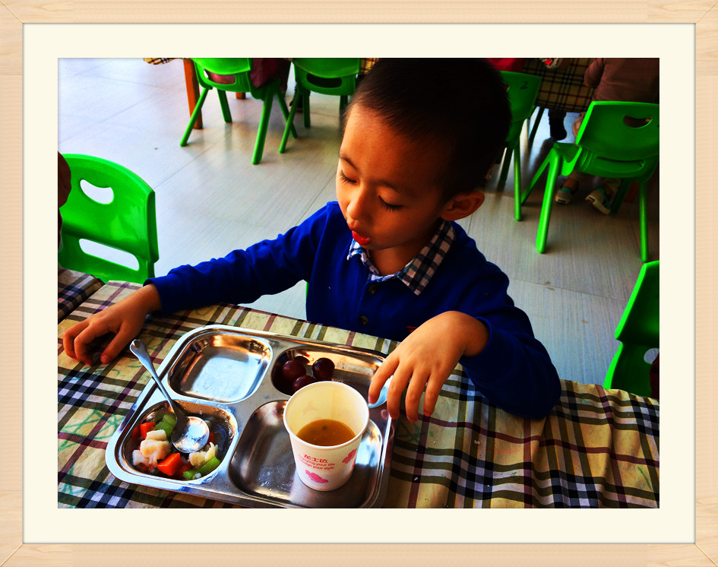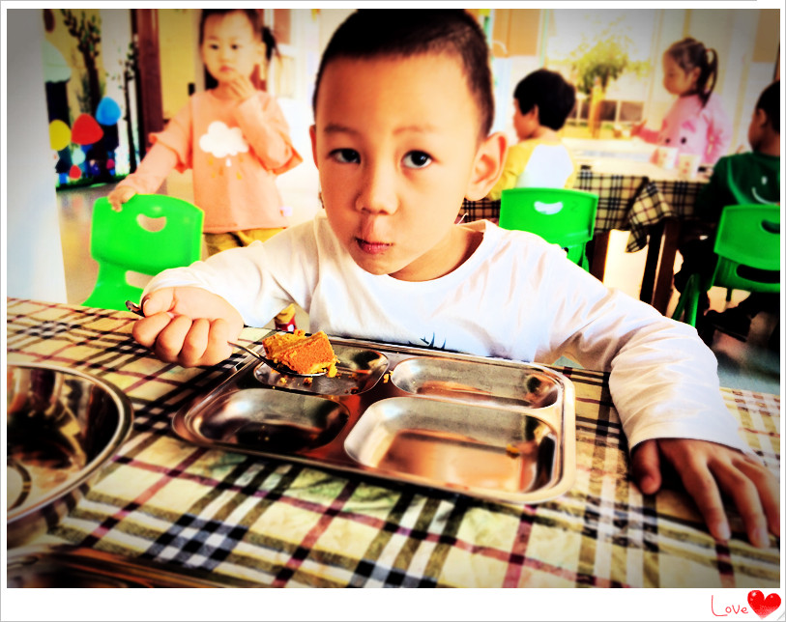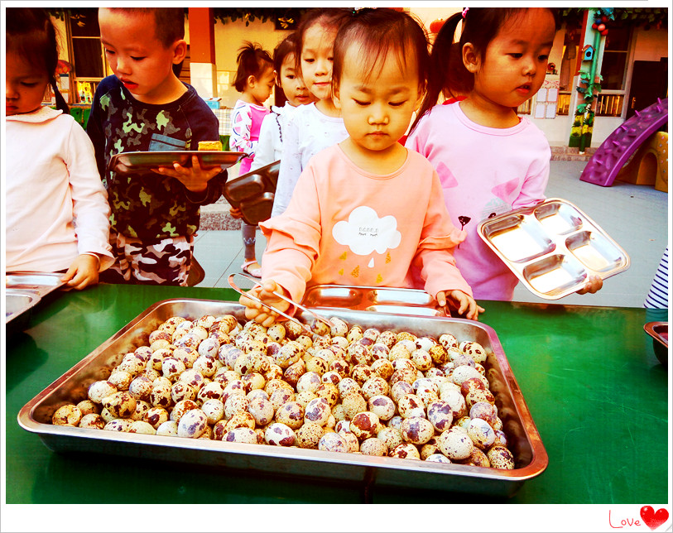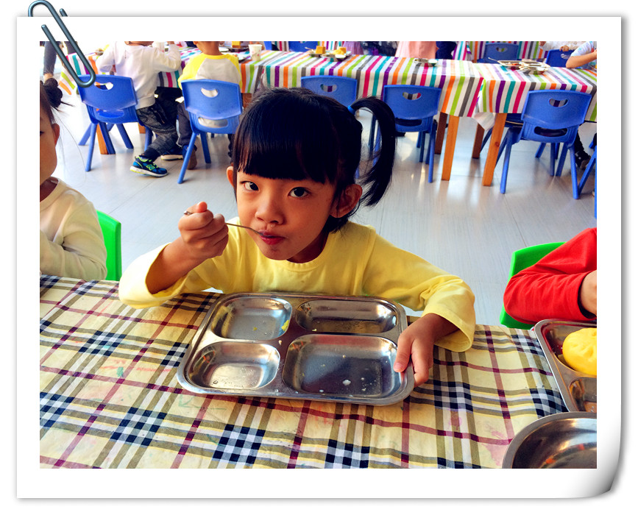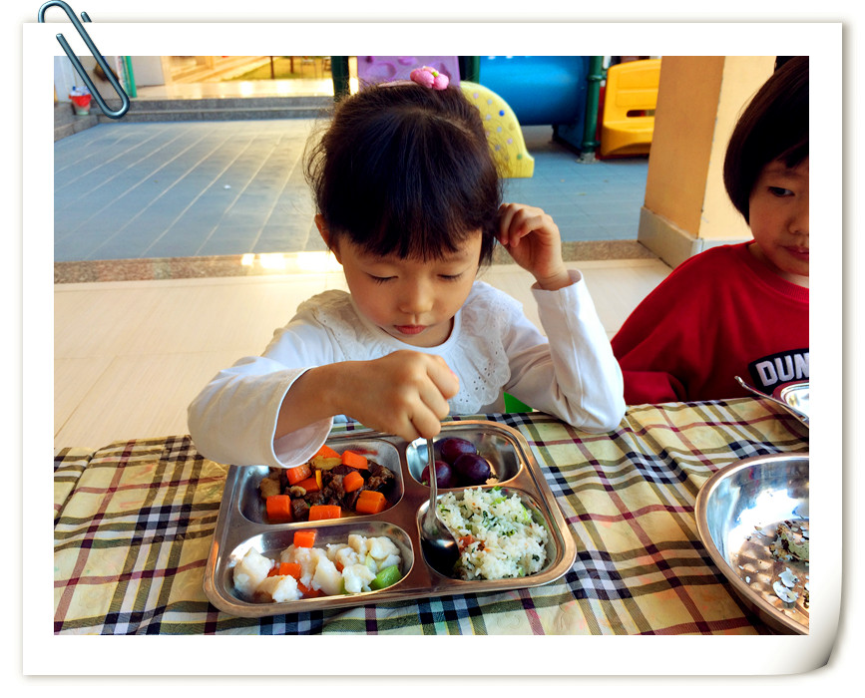
自助餐体验打破了传统的教师分餐、幼儿排队取餐的进餐模式，尝试让幼儿自己动手拿餐具、盛饭菜，进行自我服务，自主决定饭菜数量，吃多少取多少，各挑所需。体验活动中小朋友们自由的与同伴交流着好吃的美食，个个脸上绽放着灿烂的笑容，整个活动开展得自主有序。
通过自助餐，让孩子们了解了一些自助餐的用餐礼仪：如有序的排队拿取食物，吃多少打多少减少浪费，懂得了等待和谦让。同时促进了孩子们文明用餐的行为习惯的养成，提高了孩子们自我服务的能力。今后我园将不断地在实践和反思中归纳总结，创新思维，让全园孩子们享受自助餐带来的快乐！

